Procédure pour installer un système
connecté dans le réseau privé – Lycées

Pour faire communiquer un système installé dans le réseau privé d’un lycée de la région Grand Est avec un serveur MQTT sur Internet ou avec une plateforme IdO (Internet des objets), vous devez faire une demande d’ouverture de port dans le pare-feu.

L’ouverture de port dans un cadre pédagogique peut être réalisée en contactant la Direction des Systèmes d’Information du rectorat. La demande doit être faite par le chef d’établissement, en passant par l’application PARTAGE (https://partage.ac-reims.fr, https://partage.ac-nancy-metz.fr ou https://partage.ac-strasbourg.fr).

Choisissez Demande d’assistance :

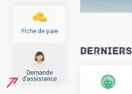

Une fois identifié·e avec les identifiants académiques, choisissez Nouveau dossier :

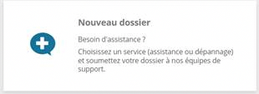

Contactez la DSIGE pour la demande d’ouverture de port :



Sélectionnez Infrastructure système, réseau et sécurité :



Puis Expertise, Conseil et Information :

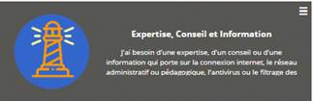

Entrez les éléments suivants :

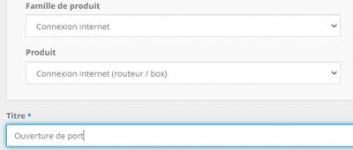

Puis expliquez l’origine de la demande dans la partie Description. Par exemple, une courte description de l’utilisation pédagogique et du besoin d’accéder à la plateforme IdO pour y envoyer et stocker des données.

Précisez aussi dans la description :

Protocole : MQTT+TLS (mqtts://)
Port à ouvrir en sortie sur le pare-feu : 8883. Ce numéro de port est standard mais peut être différent pour certains serveurs MQTT ou certaines plateformes IdO. Vérifiez avant auprès de votre fournisseur.

